TÉMATICKÝ PLÁN ŠKOLNÍ DRUŽINY
pro školní rok 2022/2023

- Září – Naše škola, naše království (vítáme naše nové kamarády, navazujeme přátelské vztahy, orientujeme se v prostorách celé školy, seznamujeme se s pravidly chování ve školní družině z hlediska bezpečnosti, hygieny a vzájemných vztahů);
Celodružinová akce: Spolu v pohybu (školní hřiště).

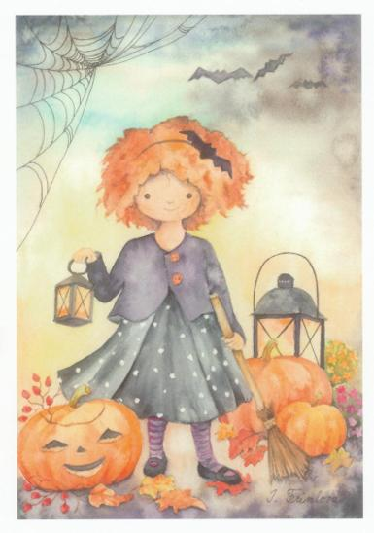
- Říjen – Kouzelný podzim (podzimní vycházky do okolí školy, sbíráme podzimní přírodniny a tvoříme z nich, malujeme podzimní ovoce, tvoříme podzimní draky, sledujeme podzimní změny v přírodě, chystáme se na Halloween);
Zahájení zájmových kroužků školní družiny;
Celodružinová akce: Halloweenská show s kouzelnicí Radanou.
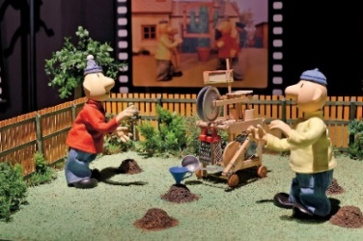

- Listopad – Zlaté ručičky (připravujeme a tvoříme výrobky na vánoční jarmark, seznamujeme se s tradicí Dušiček, s legendou o svatém Martinovi, pozorujeme podzimní život živočichů, hrajeme kolektivní hry);
Celodružinová akce: Návštěva kina v DK Poklad

- Prosinec – Těšíme se na Vánoce (připravujeme se na Mikuláše s čertem a andělem, vyrábíme dárky pro naše blízké, účastníme se Vánočního jarmarku, zpíváme vánoční koledy, podílíme se na vánoční výzdobě školní družiny a třídy, seznamujeme se s vánočními tradicemi a zvyky, pořádáme třídní vánoční besídku);
Celodružinová akce: Vánoční jarmark

- Leden – Zimní radovánky (hrajeme hry na sněhu, bobujeme, sáňkujeme, stavíme ze sněhu, seznamujeme se s tradicí Tří králů, uklízíme vánoční výzdobu, malujeme zimní motivy, vyrábíme karnevalové masky, při vycházkách do přírody sledujeme stopy zvířat, pomáháme zvířátkům a ptáčkům přežít zimu);
Celodružinová akce: Karneval s myškou Klárkou a veverkou Terkou

6) Únor – Netradiční cestovní kancelář (povídáme si o čase, ukazujeme si měřidla času, procvičujeme určování hodin, cestujeme do minulosti, přemýšlíme o naší budoucnosti, poznáváme vesmír a planety, vyrábíme kosmické stroje z recyklovatelných materiálů, putujeme na planetu Láska – slavíme svátek zamilovaných);
Celodružinová akce: Mobilní planetárium (Soumrak dinosaurů)

- Březen – S knížkou za kamna vlezem (čtenářské úlovky, moje nejoblíbenější kniha, čteme si každý den, vyrábíme záložku do knihy, posloucháme a zpíváme pohádkové písničky, rozvíjíme slovní zásobu, vyrábíme loutkové divadélko, malujeme oblíbené pohádkové postavy, učíme se jarní říkadla, luštíme jednoduché křížovky a rébusy, pozorujeme změny v probouzející se přírodě, vyrábíme dárečky k zápisu pro budoucí žáky 1. ročníků);
Celodružinová akce: Adolf Dudek – ilustrátor dětských knih, vystoupení Malování pro děti.

- Duben – Ve zdravém těle zdravý duch (sportujeme a soutěžíme venku nebo v tělocvičně a posilujeme své tělo, besedujeme na téma zdravý životní styl, jak se staráme o své zdraví, povídáme si o tom, jak předejít úrazům a nemocem, zaměříme se na zdravou stravu, chystáme jarní výzdobu, seznamujeme se s tradicemi a zvyky Velikonoc, zdobíme velikonoční vajíčka na Kraslicovník na Alšově náměstí, poznáváme tradici pálení čarodějnic);
Celodružinová akce: První pomoc s Rescue Teamem

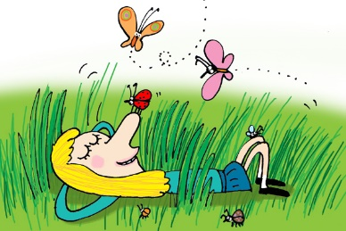
- Květen - Všechno v plném rozpuku (podnikáme jarní vycházky do přírody, poznáváme jarní rostliny, pozorujeme živočichy a změny v přírodě, povídáme si o naší rodině, učíme se jarní písničky a básničky, vyrábíme přání a drobné dárky ke Dni matek);
Ukončení zájmových kroužků ŠD;
Celodružinová akce: Den Země

- Červen – Prázdniny jsou za dveřmi (Mí kamarádi – povídáme si o vzájemných vztazích mezi sebou, jak se k sobě chovat, jak si neubližovat, slavíme společně Den dětí, povídáme si o cizích zemích, o jejich obyvatelích, národních jídlech, čteme pohádky z různých světadílů, těšíme se na léto, loučíme se s kamarády);
Celodružinová akce: Den dětí.

Vypracovala: Jana Mařecová (vedoucí vychovatelka ŠD)

